家庭教育 教學活動設計
設計人：江長鴻 教學節數：共3節
教學  起訖日期 |  | 106.1.16~1.20 |  | 主題 | 家庭英語 | 適用  年級 | 三年級
能力指標 |  | 英 1-1-2能辨識基本的單字、片語、及句子的重音  英 2-2-3能以簡易英語介紹家人和朋友等  家庭教育  I-1-2-1 比較家庭成員間的角色、權利及責任  I-1-2-2 描繪自己的家庭，並從中探討不一樣的家庭型態 |  |  |  | 教 學 準 備
- 英語課本
- 紙張
- 美工用具
月 | 日 | 節 | 教 學 重 點
 |  | 3 | 1.透過教學活動，學習有關家人的英語單字。  2.透過教學活動，認識家庭成員間的角色關係。  3.透過教學活動，學習如何描述自己的家庭與不一樣的家庭型態。
學 習 目 標
- 能夠說出並書寫家人英語單字。
- 能夠口頭分享自己對家人的想法與感受。
- 能夠和同學討論自己的家庭是屬於什麼家庭。

教 學 指 導 要 點 | 教學時間 | 教學資源 | 評量重點
【單元活動一】家人英語單字句型教學 (共40分鐘、1節課)  - 教師利用教學動畫與字圖卡介紹家人英語單字(father, mother, brother, sister, grandpa, grandma, baby)與句型(Who’s he? He’s my father.)  - 教師引導學生兩兩進行單字與句型口語練習。  - 教師設計桌遊活動讓學生進行單字與句型練習。  【單元活動二】製作家庭小書 (共40分鐘、1節課)  - 教師將A4小書發下並講解製作家庭小書的過程。  - 學生寫下上堂課學的家人單字與句型並自行插圖。  (三)請學生上台分享家庭小書，鼓勵用英語介紹家人。  【單元活動三】影片欣賞-寶貝老闆 (共40分鐘、1節課)  - 教師撥放「寶貝老闆」電影片段並於劇中出現father, mother, baby等家人英文單字時，引導學生進行口語練習。  (二)教師提問：「如果有一天你/妳多了弟弟或妹妹，你/妳的感覺是如何?」並請學生分組討論，邀請學生上台分享想法。 | 10’  15’  15’  5’  25’  10’  30’  10’ | 字圖卡、教學影片  字圖卡  桌遊卡  紙、筆、黑板  電腦  黑板 | 口頭評量  實作評量  態度評量  口頭評量

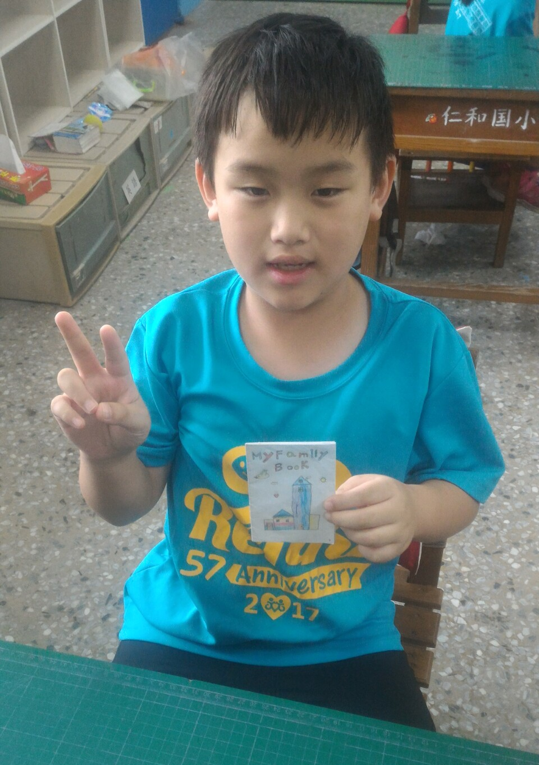
學生完成家庭英語小書
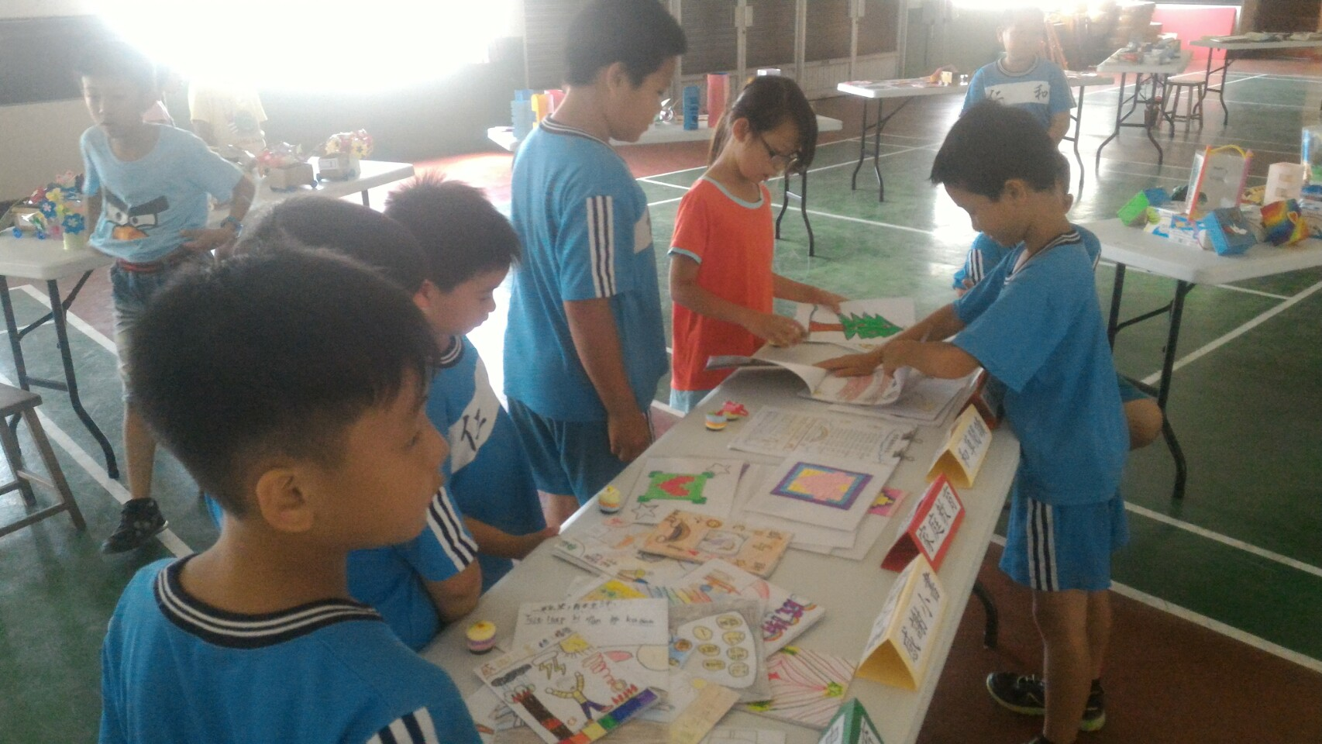
學生一同欣賞其他人的小書作品
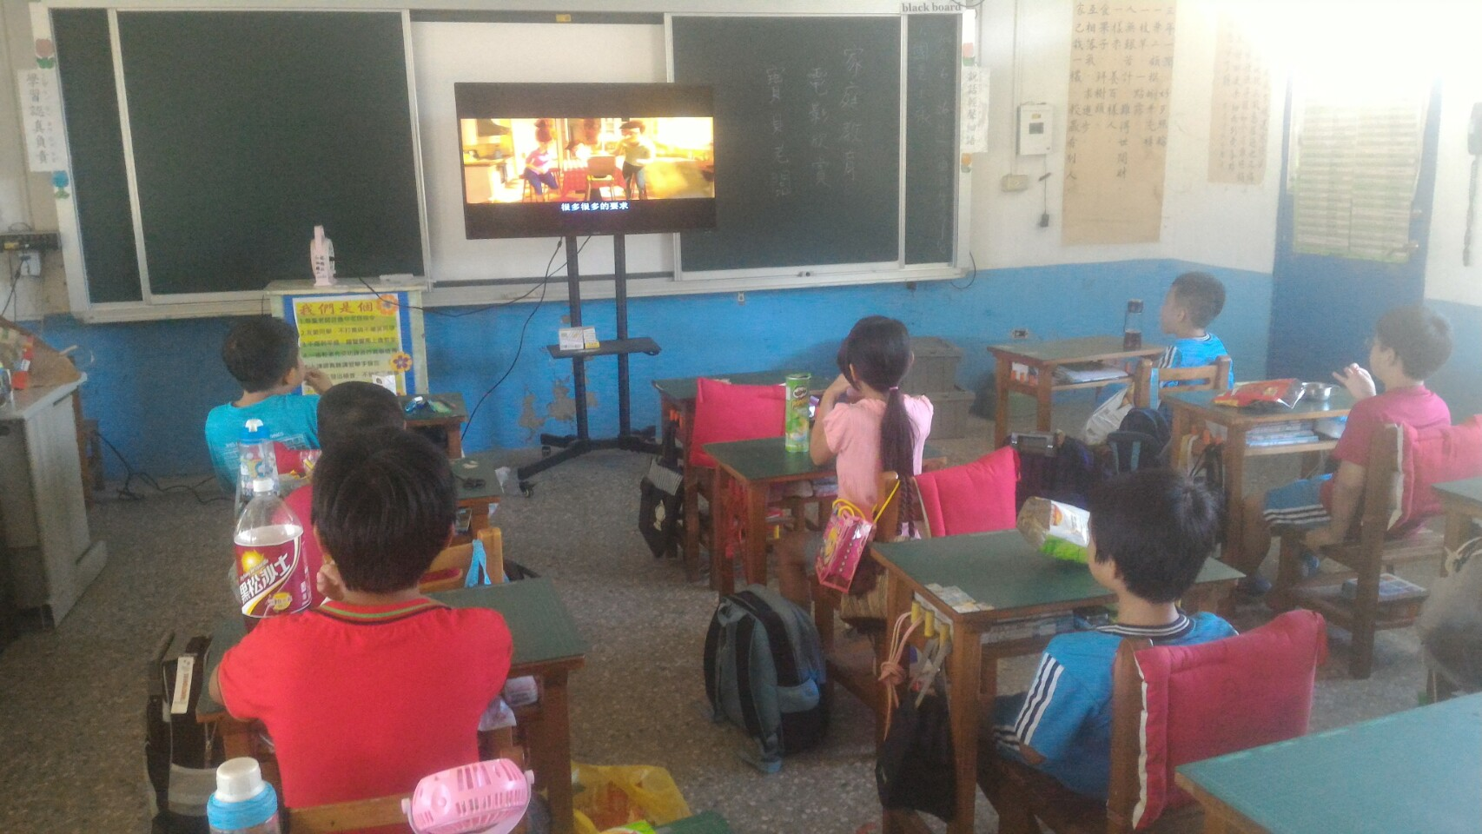
家教教育電影欣賞-寶貝老闆
讓學生了解當家庭中有新生命的報到時該如何面對

家庭教育 教學活動設計
設計人：江長鴻 教學節數：共3節
教學  起訖日期 |  | 106.5.8~5.12 |  | 主題 | 媽咪我愛您 | 適用  年級 | 三年級
能力指標 |  | 藝 1-1-1-1藉由生活的經驗與體認，運用視覺藝術創作的形式，表現自己的感受和想法。  藝 1-1-2-2嘗試各種媒材，引發豐富的想像力，以從事基礎性視覺藝術活動，感受創作的喜悅與樂趣。  英 4-1-4臨摹抄寫簡單的句子  家庭教育  I-2-2-1 透過分享愛、價值及傳統，以提供家人情感支持  I-2-2-2 使用適當的方式表達對家人的愛與關懷 |  |  |  | 教 學 準 備
- 紙張
- 美工用具
月 | 日 | 節 | 教 學 重 點
 |  | 3 | 1.透過教學活動，學習製作手工卡片。  2.透過教學活動，學習表達對家人的愛與感謝。  3.透過教學活動，學習書寫表達感謝的英語句子。
學 習 目 標
- 能夠製作簡易的手工卡片。
- 能夠表達對家人的愛與感謝。
- 能夠書寫英語簡易句子。

教 學 指 導 要 點 | 教學時間 | 教學資源 | 評量重點
【單元活動一】康乃馨小花製作 (共40分鐘、1節課)  - 教師發下紙張引導學生裁出正確長度的紙張數張。  - 教師在台上示範摺紙。  - 教師行間進行引導與協助學生完成8張小花。  【單元活動二】卡片封面設計 (共40分鐘、1節課)  - 教師發下紙張引導學生設計卡片封面。  - 教師引導學生將8張小花黏貼成1朵盛開的康乃馨。  (三)教師引導學生將盛開小花黏貼至卡片內頁。  【單元活動三】卡片英語內容教學與書寫 (共40分鐘、1節課)  - 教師進行教學並引導學生寫下表達感謝的英語句子。(Dear Mom, thank you for taking care of me every day.I love you. Happy Mother’s Day.)  (二)教師請學生上台分享自己的作品。 | 5’  5’  30’  15’  20’  5’  30’  10’ | 字圖卡、教學影片  字圖卡  桌遊卡  紙、筆、黑板 | 實作評量  實作評量  實作評量  態度評量

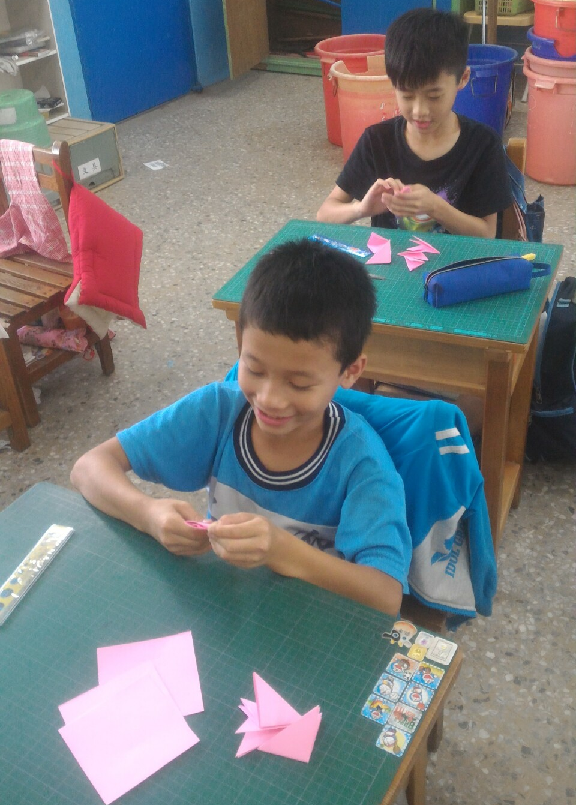
學生製作小花情形
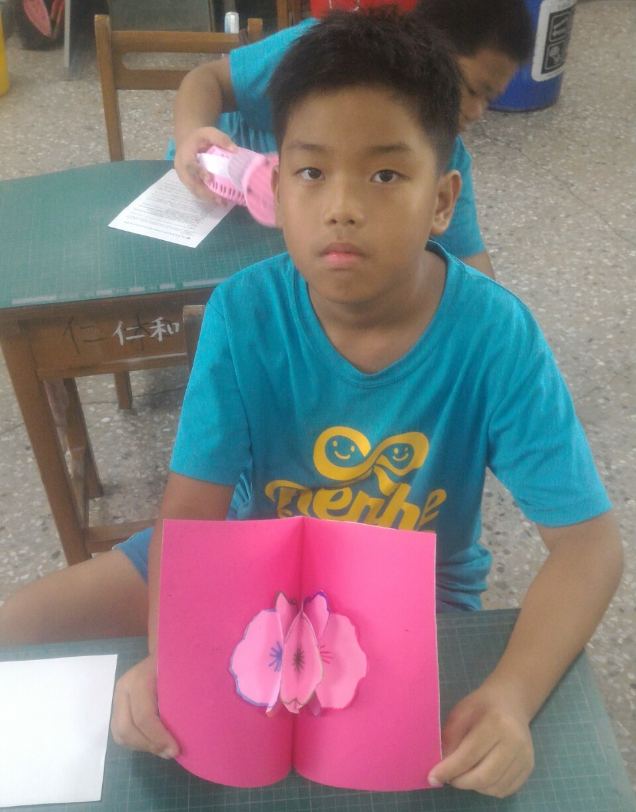
學生盛開的康乃馨手工卡片成品呈現
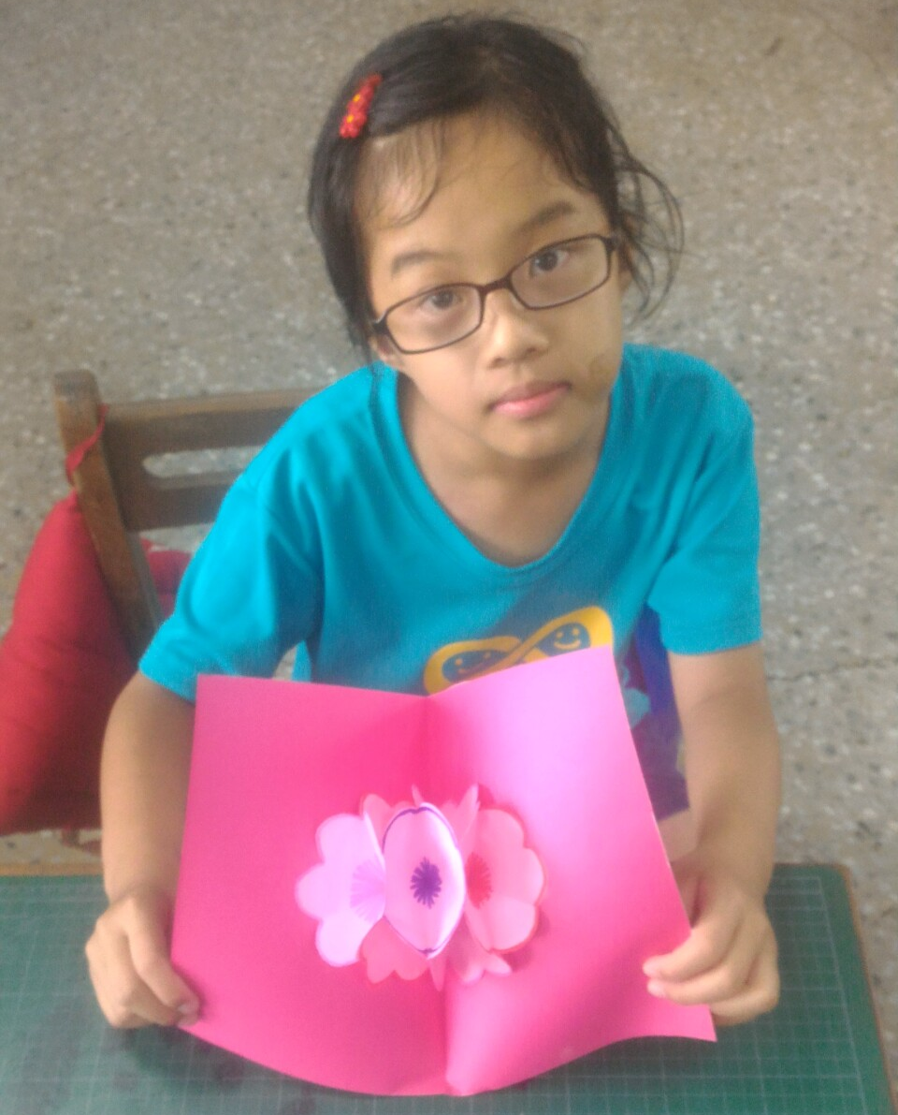
學生盛開的康乃馨手工卡片成品呈現

